INDICAÇÃO N. 503/2017

INDICAMOS ao Prefeito Municipal, Exmº. Sr. Fernando Galvão Moura, nos termos regimentais, que, junto à Diretora do Departamento Municipal de Saúde Dra. Sônia Junqueira, mediante ação conjunta com a Vigilância Epidemiológica, procedam à identificação de possíveis focos de proliferação de escorpiões em terrenos baldios situados no Residencial Souza Lima, nas imediações da Rua Francisco Pereira, na altura do número 305.

Justificativa

Tal medida se faz necessária com vistas a evitar possíveis ataques de escorpiões nos moradores daquele bairro tendo em vista as inúmeras reclamações por parte dos mesmos no sentido de que os escorpiões vem invadindo sistematicamente suas residências.

Bebedouro, 21 de junho de 2017.

Jorge Emanoel Cardoso Rocha Juliano César Rodrigues
Professor Jorge Juliano César
Vereador - PSD Vereador - PSD

Rogério Alves Mazzonetto Sebastiana Maria Ribeiro Tavares
Rogério Mazzonetto Sebastiana Tavares
Vereador - PDT Vereadora - DEM

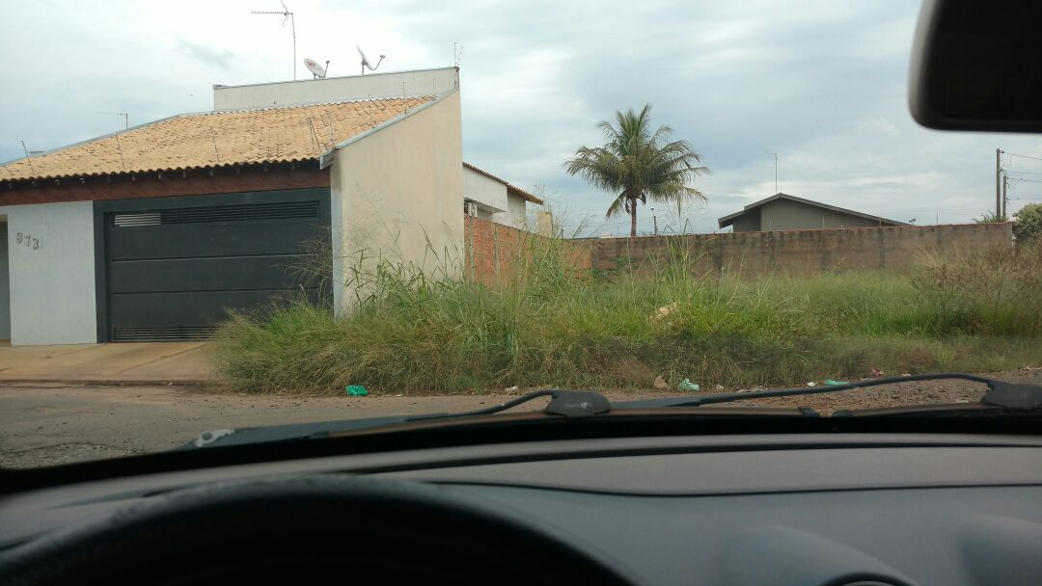

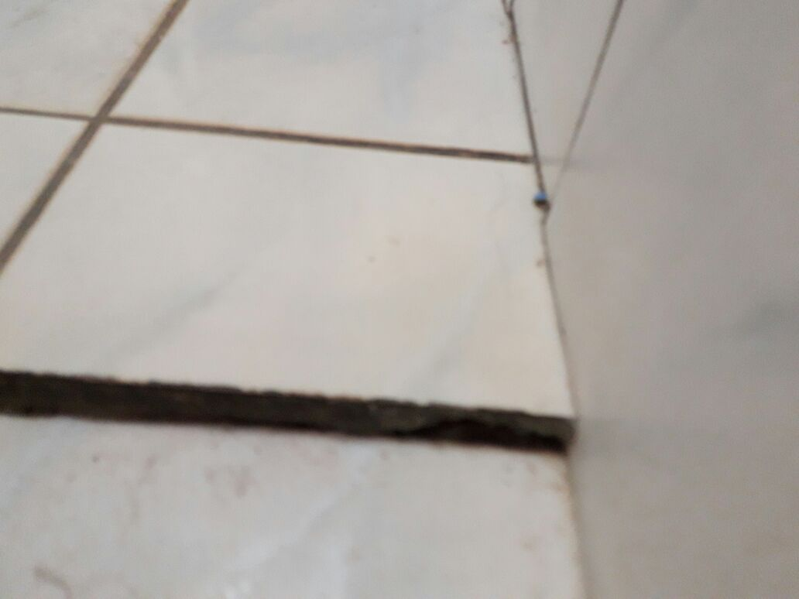

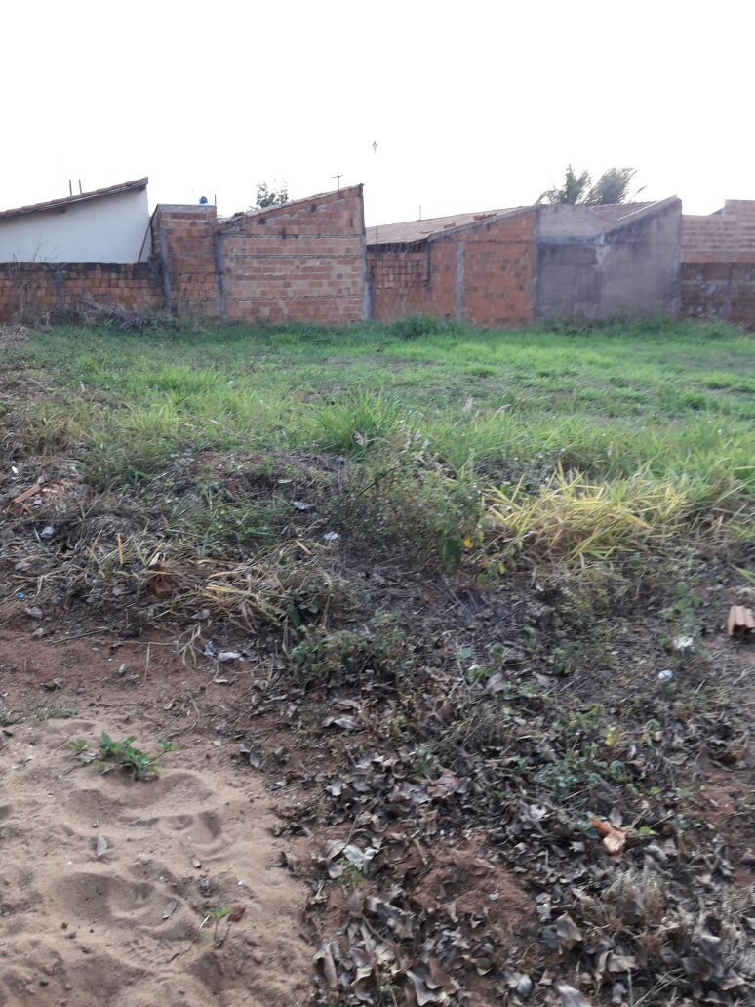
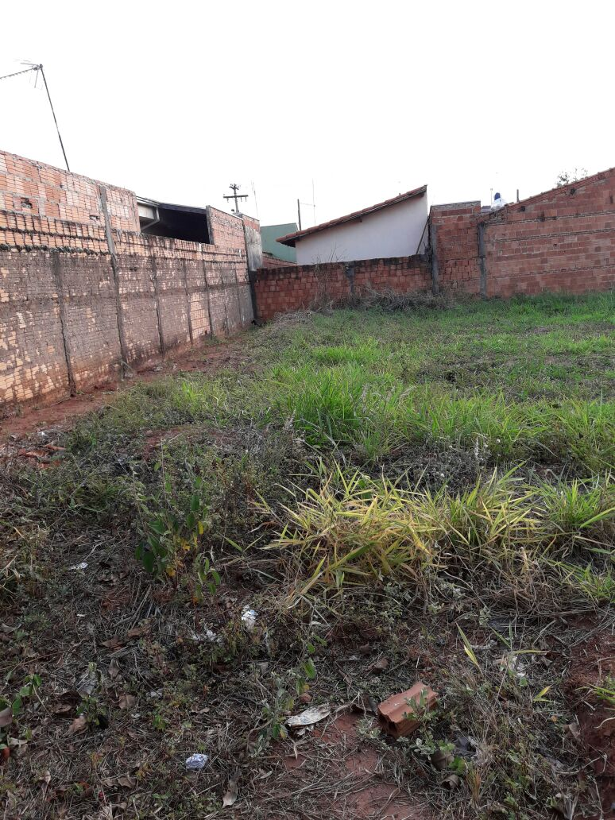

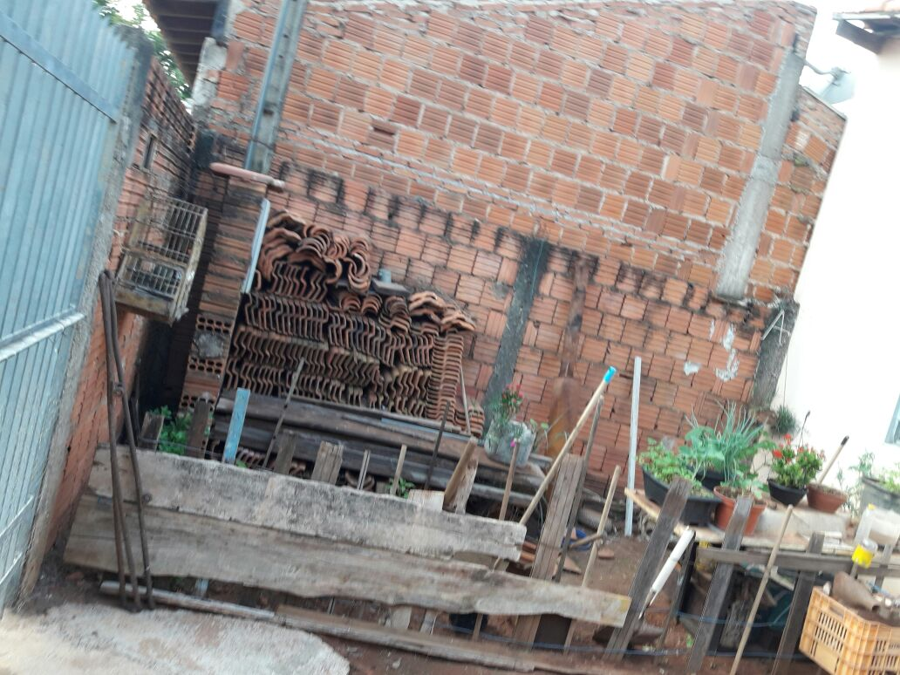

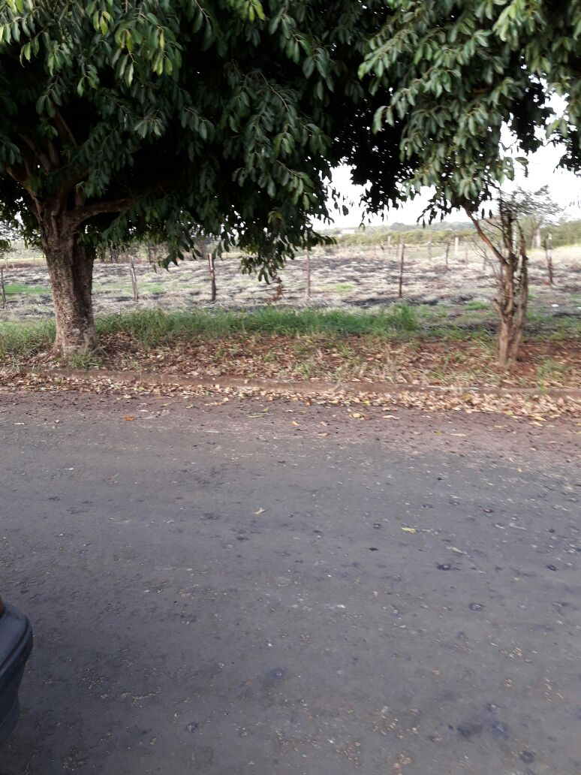

Imediações da Rua Francisco Pereira, na altura do número 305

